- ALLEGATO A: DOMANDA DI ADESIONE AL CENSIMENTO
Carta intestata o timbro dell’organizzazione richiedente | REGIONE UMBRIA  Servizio Protezione Civile ed Emergenze  Via Romana Vecchia snc  06034 Foligno PG  centroprotezionecivile.regione@postacert.umbria.it

Domanda di adesione al censimento ai sensi della
D.G.R. n.1607 del 24 novembre 2008

DICHIARAZIONE SOSTITUTIVA DI CERTIFICAZIONE E DI ATTO DI NOTORIETA’
(art. 46 e art. 47, DPR 28 dicembre 2000, n.445)
Il sottoscritto _____________________________________________________________

In qualità di Legale Rappresentante (giusta nomina intervenuta con provvedimento n_________ del __________________ ) dell’Organizzazione denominata:
________________________________________________________________________

sede legale (Comune):________________________________________________________
Indirizzo:___________________________________________________CAP ____________
PEC____________________

ai sensi di quanto disposto con D.G.R. n. _____ del _____
CHIEDE
che l’organizzazione sopra citata sia censita quale organizzazione operativa ai fini dell’impiego in attività di protezione civile, e, a tal fine, consapevole delle sanzioni penali previste per il caso di dichiarazione mendace, così come stabilito dall’art. 76 del DPR 28 dicembre 2000, n. 445, nonché della decadenza dai benefici eventualmente conseguiti per effetto del provvedimento emanato sulla base della dichiarazione non veritiera
DICHIARA
- che la medesima organizzazione è
- iscritta al registro regionale di cui alla L.R. 25 maggio 1994, n. 15.
- costituita sotto forma di Gruppo comunale o intercomunale di cui alla Deliberazione di Giunta Regionale n.1066 del 20 settembre 2000 e s.m.i.;
- che il numero dei volontari operativi iscritti all’Organizzazione è superiore o uguale a 10;
- che l’organizzazione sopra richiamata opera nel settore della protezione civile;
- che è stata stipulata una polizza assicurativa conforme a quanto previsto dall’art. 4 della legge 11 agosto 1991, n. 266 che garantisce anche lo svolgimento di attività di protezione civile (valida sia in attività formativa, sia esercitative che in emergenza) ovvero di una polizza integrativa accesa per tali finalità;
- di essere pienamente consapevole degli obblighi operativi previsti al punto 2.1 degli “Indirizzi operativi per le organizzazioni di volontariato che partecipano al sistema regionale di protezione civile”, approvati con D.G.R. n. ____ del _____;
- di essere a conoscenza che, come previsto dai succitati indirizzi operativi l’ irregolarità o il mancato rispetto degli obblighi e doveri previsti, potrà comportare la cancellazione dall’elenco del censimento e quindi la dichiarazione di non operatività dell’organizzazione con conseguente impossibilità di attivazione per finalità di protezione civile ed esclusione dal beneficio di eventuali contributi regionali
COMUNICA
Per le finalità di cui alla citata D.G.R. n….. del …….. che i dati relativi all’ organizzazione sono i seguenti :
INDIRIZZO ____________________________________________________________ n. ______
CAP ________ Comune _______________________________________________ Prov. ______
Primo Recapito telefonico EMERGENZE H24:
________________________________________
Fax UNICO:___________________ E-MAIL __________________________________________ PEC___________________________________________________________________________
SITO INTERNET ________________________________________________________________
In caso di Gruppo Comunale o Intercomunale:
SINDACO: ____________________________________________________________________
tel. ____________________ Cell. ____________________
COORDINATORE: ______________________________________________________________
tel. ____________________ Cell. ____________________
Delibera Consiglio Comunale: data _____________ numero ______________
Iscrizione Elenco Regionale: data ______________ numero ______________
caso di Associazione:  Responsabile Legale o PRESIDENTE:  _____________________________________________  tel. _________________ Cell. ____________________  VICE PRESIDENTE:  _____________________________________________  tel. _________________ Cell. ____________________  Iscrizione Registro Regionale:  data _____________ e numero _______________ | REGISTRO REGIONALE SETTORE | - protezione civile
 |  | - sanitario
 |  | - culturale ed artistico
 |  | - scientifico
 |  | - educativo
 |  | - sportivo, ricreativo e del tempo libero
 |  | - Turistico - naturale
 |  | - salvag. patrim. storico cultur.,artist. Amb
 |  | - sociale

Cod. Fisc. / Partita IVA: ___________________________ / _____________________________

ASSICURAZIONE: nome assicurazione _______________________ polizza n . ______________

VOLONTARI

Totale associati o volontari n. ________________ di cui volontari operativi n. ________________

Informativa ai sensi dell’art. 13 del d.lgs. 30 giugno 2003, n. 196

Il Sottoscritto dichiara, infine, di essere informato, ai sensi e per gli effetti di cui al d.lgs. 30 giugno 2003, n. 196 che i dati raccolti saranno trattati, anche con strumenti informatici, nell’ambito del procedimento per il quale la presente dichiarazione viene resa.

Luogo e Data _____________

Timbro dell’Organizzazione

Firma_______________________
Documenti allegati:

- ALLEGATO A1;
- ALLEGATO B;
- ALLEGATO C1 o C2;
- ALLEGATO D

- ALLEGATO A1: DICHIARAZIONE SOSTITUTIVA DI ATTO DI NOTORIETÀ.
Carta intestata o timbro dell’organizzazione richiedente | REGIONE UMBRIA  Servizio Protezione Civile ed Emergenze  Via Romana Vecchia snc  06034 Foligno PG  Centroprotezionecivile.regione@postacert.umbria.it

Dichiarazione sostitutiva di atto di notorietà
(art. 47 del D.P.R. 445/2000)

Il sottoscritto _____________________________________________________________

In qualità di Legale Rappresentante (giusta nomina intervenuta con provvedimento n_________ del _____________ ) dell’Organizzazione denominata:

______________________________________________________________________________

sede legale (Comune):___________________________________________________________
Indirizzo:_____________________________________________________CAP ____________
PEC________________________________
ai sensi di quanto disposto al paragrafo 2) primo periodo lett e) dell’Allegato A alla D.G.R. n. …del…… consapevole delle sanzioni penali previste per il caso di dichiarazione mendace, così come stabilito dall’art. 76 del DPR 28 dicembre 2000, n. 445, nonché della decadenza dai benefici eventualmente conseguiti per effetto del provvedimento emanato sulla base della dichiarazione non veritiera
DICHIARA
l’assenza, in capo a se stesso, agli amministratori, ai titolari di incarichi operativi direttivi e a ciascun volontario operativo, di condanne penali, passate in giudicato, per reati che comportano l’interdizione dai pubblici uffici.

Informativa ai sensi dell’art. 13 del d.lgs. 30 giugno 2003, n. 196

Il Sottoscritto dichiara, infine, di essere informato, ai sensi e per gli effetti di cui al d.lgs. 30 giugno 2003, n. 196 che i dati raccolti saranno trattati, anche con strumenti informatici, nell’ambito del procedimento per il quale la presente dichiarazione viene resa.

Luogo e Data _____________ Firma _______________________
- ALLEGATO B: ELENCO VOLONTARI OPERATIVI.
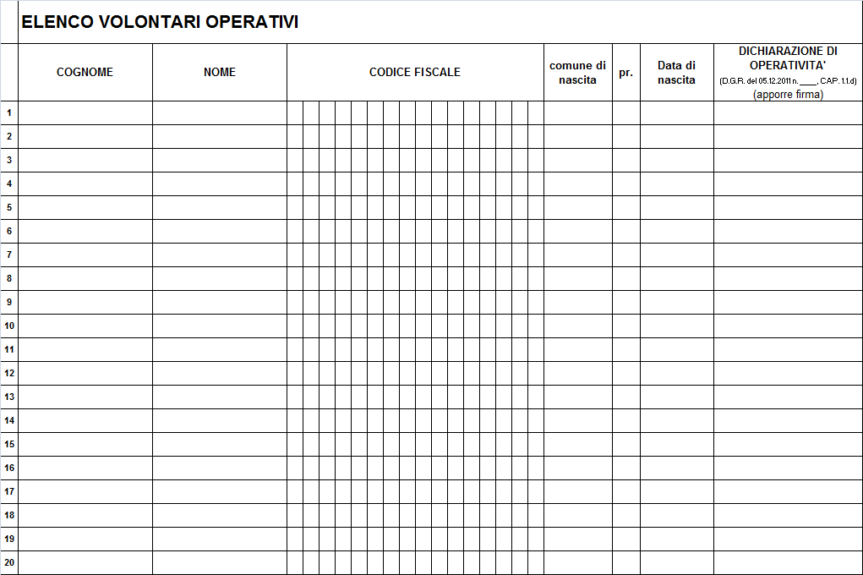

- ALLEGATO C1 – GRUPPO COMUNALE
Carta intestata o timbro dell’organizzazione richiedente | REGIONE UMBRIA  Servizio Protezione Civile ed Emergenze  Via Romana Vecchia snc  06034 Foligno PG  Centroprotezionecivile.regione@postacert.umbria.it

DICHIARAZIONE ORGANIZZAZIONE INTERNA - ORGANIGRAMMA GRUPPO COMUNALE

Il sottoscritto _____________________________________________________________

Legale Rappresentante dell’Organizzazione denominata:

________________________________________________________________________

sede legale (Comune):_____________________________________________________
Indirizzo:_________________________________________________CAP ____________

PEC______________________________

ai sensi di quanto disposto con D.G.R. n. _____ del _____
DICHIARA
che gli Organi Direttivi Operativi della propria organizzazione sono svolti da:
N | FUNZIONE SVOLTA |  | NOME E COGNOME
1 | COORDINATORE G.C.
2 | VICE COORDINATORE
3 | REFERENTE SEGRETERIA
4 | REFERENTE FORMAZIONE
5 | REFERENTE SICUREZZA
6 | REFERENTE TLC
7 | REFERENTE LOGISTICI
8 | SOLO SE PRESENTI LE SPECIALITÀ | REFERENTE SPECIALISTICI
9 |  | REFERENTE U.C.S.
10 |  | REFERENTE AIB / AIC
Si allega organigramma.

Timbro dell’Organizzazione
Luogo_____________
Data ______________

Firma _______________________

- ALLEGATO C2 – ASSOCIAZIONE
Carta intestata o timbro dell’organizzazione richiedente | REGIONE UMBRIA  Servizio Protezione Civile ed Emergenze  Via Romana Vecchia snc  06034 Foligno PG  Centroprotezionecivile.regione@postacert.umbria.it

DICHIARAZIONE ORGANIZZAZIONE INTERNA – ORGANIGRAMMA ASSOCIAZIONE

Il sottoscritto _____________________________________________________________

Legale Rappresentante dell’Organizzazione denominata:

________________________________________________________________________

sede legale (Comune):_____________________________________________________
Indirizzo:_______________________________________________CAP ____________
PEC_____________________
ai sensi di quanto disposto con D.G.R. n. _____ del _____
DICHIARA
che gli Organi Direttivi Operativi della propria organizzazione sono svolti da:
N | FUNZIONE SVOLTA |  | NOME E COGNOME
1 | RESPONSABILE LEGALE
2 | VICE RESPONSABILE
3 | REFERENTE SEGRETERIA
4 | REFERENTE FORMAZIONE
5 | REFERENTE SICUREZZA
6 | REFERENTE TLC
7 | REFERENTE LOGISTICI
8 | SOLO SE PRESENTI LE SPECIALITÀ | REFERENTE SPECIALISTICI
9 |  | REFERENTE U.C.S.
10 |  | REFERENTE AIB / AIC
Si allega organigramma.

Timbro dell’Organizzazione
Luogo_____________
Data ______________
Firma _______________________
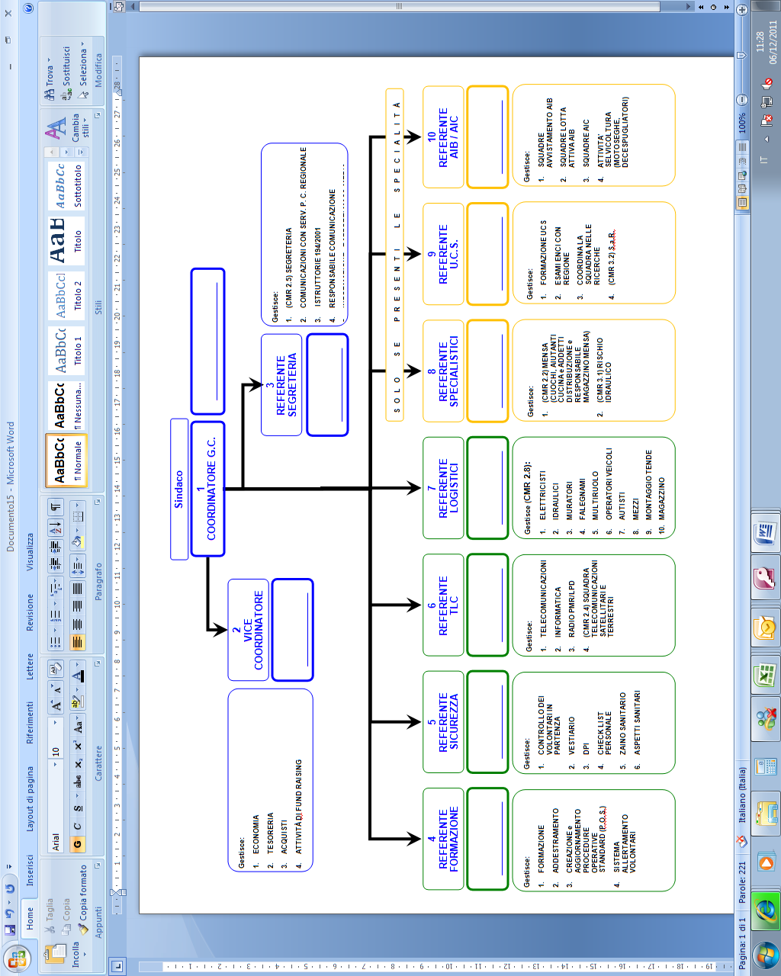

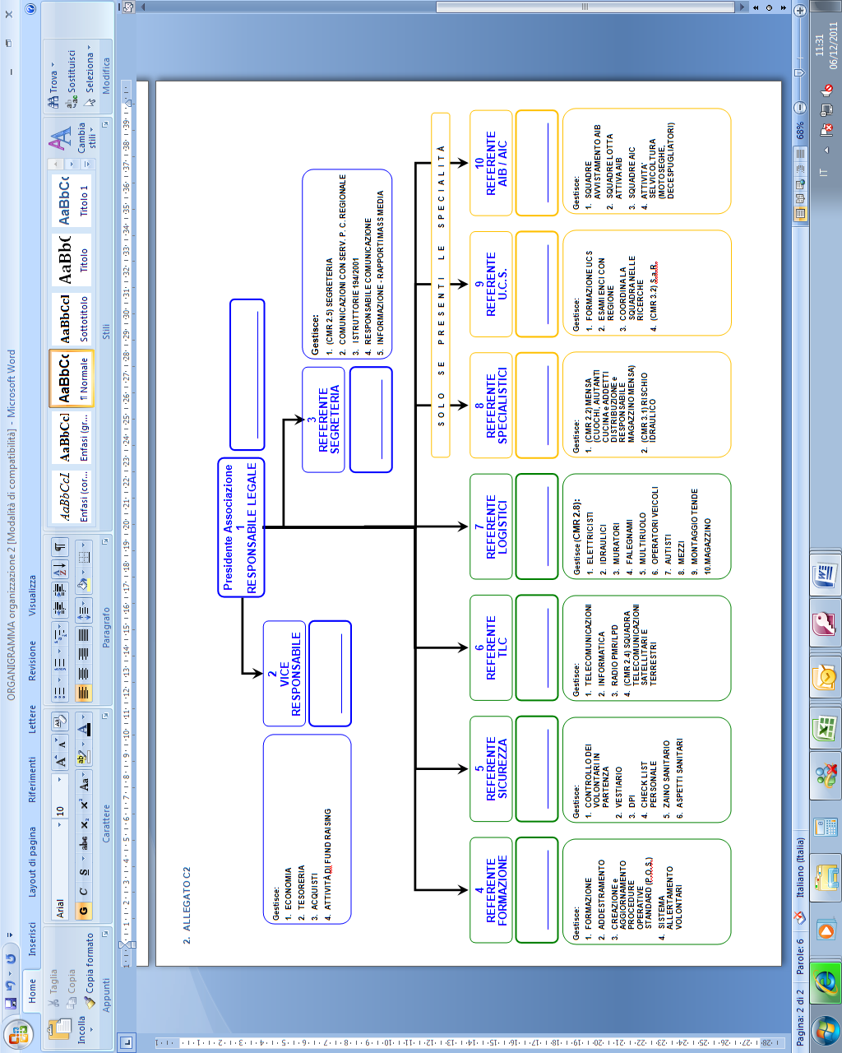

La dichiarazione è sottoscritta dall’interessato in presenza del personale addetto oppure sottoscritta ed inviata assieme alla fotocopia del documento di identità via fax, o mezzo posta ordinaria o elettronica o tramite un incaricato (art. 38 D.P.R. 445/2000)
La dichiarazione è sottoscritta dall’interessato in presenza del personale addetto oppure sottoscritta ed inviata assieme alla fotocopia del documento di identità via fax, o mezzo posta ordinaria o elettronica o tramite un incaricato (art. 38 D.P.R. 445/2000)

